Rust

怎么说呢，看到这串字符就觉得可能就只是调换了字符顺序,(给的pdb也不能用。。)

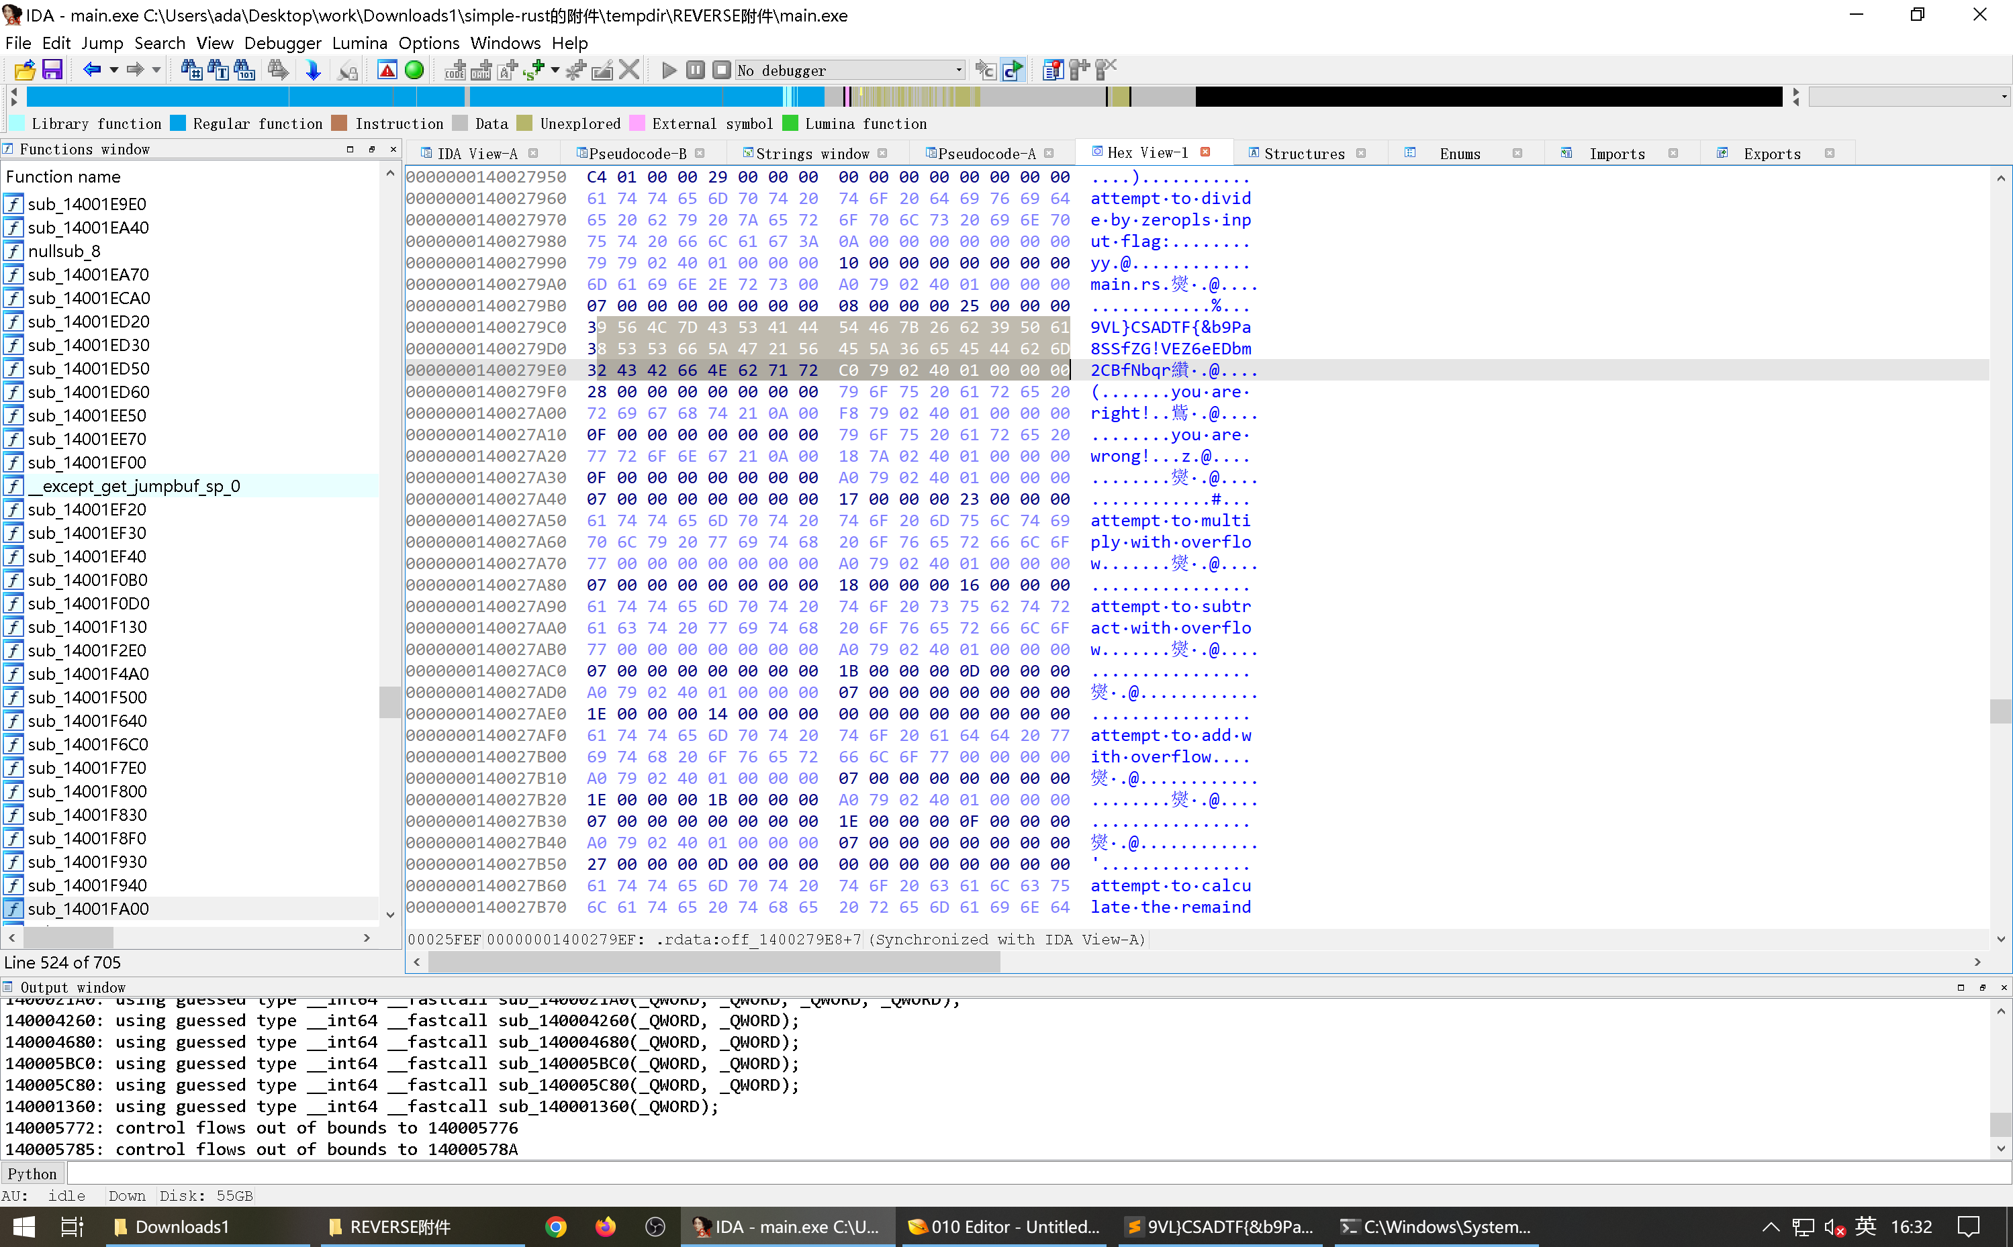

然后，根据DASCTF{ 开头 和}结尾，大概猜了一下，emm行吧。。。就是四字节为单位，正反正反正反正。。。

